Challenge Data ENS 2026 - Prédiction des Performances d'Allocations d'Actifs
Ce document vise à présenter ma contribution au challenge data ENS-QRT 2026. Le but de ce challenge est de produire un modèle prédictif qui permet d’attribuer à un portefeuille d’actifs (une allocation) le signe de son rendement à la date suivant l’observation.
L’intérêt de ce challenge ainsi que sa principale difficulté est porté par le fait que les données financières sont par nature très bruitées. Les données du challenge n’échappent pas à cette logique, en témoigne le taux d’accuracy du benchmark qui dépasse à peine 50%.
Mes problématiques au cours de ce challenge seront donc de i) réussir extraire le signal très faible contenu dans les données et ii) éviter le surajustement en trouvant des méthodes d’évaluation robustes de mes choix de modélisation.

Le plan de cette présentation est le suivant : I) Tout d’abord il s’agit d’explorer les données à disposition, de les décrire précisément puis d’en tirer des enseignements concrets pour modéliser les données. II) On présentera ensuite les blocs de code essentiels pour un travail précis et reproductible, de la validation croisée aux outils de diagnostic sur mesure. III) On proposera ensuite une analyse détaillée du modèle benchmark proposé par QRT. IV) A partir des points précédents on formulera des hypothèses que l’on va tester. V) Enfin on proposera un modèle final qui tire parti de nos analyses. Les parties suivantes IV) et VII) poserons les limites du travail effectué.

- Exploration du jeu de données
Le jeu de données associe à une certaine allocation à une date donnée A_{i, t} le signe de son rendement futur. Chaque ligne du jeu de donnée comporte i) le numéro de l’allocation ii) la date de l’échantillon iii) les rendements journaliers des 20 dernières dates avant la date d’observation iv) les volumes signés journaliers des 20 dernières dates avant la date d’observation v) le turnover journalier médian de l’allocation (c’est-à-dire la fréquence de trading de l’allocation) ainsi que vi) le groupe de l’allocation dont a priori on ne sait rien.
Première précision les dates sont anonymisées et il est impossible de réordonner les dates, ceci rend impossible dès le départ toute tentative de modélisation en séries temporelles.
On a donc affaire à un jeu de donnée cross-sectionnel et plus précisément à un panel déséquilibré (déséquilibré car toutes les mêmes allocations n’apparaissaient pas à toutes les dates cf. ci-dessous).
Interprétation du volume signé (SV ci-après) [compléter avec sens et a priori]
Interprétation du turnover [compléter avec sens et a priori]
Target [compléter avec normal et binaire]

Figure : Information sur la dimension du panel
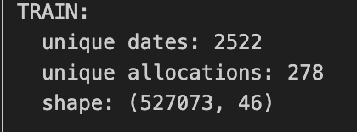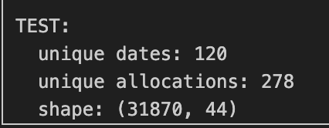

Analyse du taux de positifs dans le dataset. Très léger biais positif (50,7%) mais grande variabilité selon les dates [20%-90%] et variabilité moyenne entre allocations [40%-60%], peu de variabilité entre groupes.
Figure : Taux de positifs
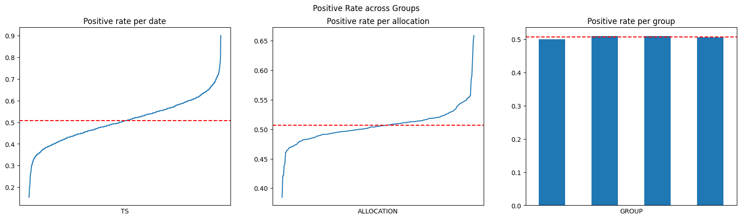

Idée : Distinguer les bons des mauvais PMs (compétence), distinguer les bonnes des mauvaises dates (timing), le groupe va plutôt agir comme un cluster qui permet de mieux comprendre les allocations

- Protocole expérimental et reproductibilité
- Modèle benchmark
- Hypothèses et features
- Évaluation des modèles
- Robustesse
- Limites de la procédure

Remarques :
Création de features, pour un arbre, si f est une fonction strictement monotone, x f(x)
Dans des arbres les features intéressantes sont non monotones,

